ОДЕСЬКИЙ РЕГІОНАЛЬНИЙ ЦЕНТР ОЦІНЮВАННЯ ЯКОСТІ ОСВІТИ



Пам’ятка

відповідального за пункт реєстрації (відповідального за формування комплектів реєстраційних документів випускників старшої школи)

Одеса – 2017

МІНІСТЕРСТВО ОСВІТИ І НАУКИ УКРАЇНИ

Н А К А З

м. Київ

10.01.2017 № 25

Деякі питання нормативного забезпечення
зовнішнього незалежного оцінювання
результатів навчання, здобутих на основі
повної загальної середньої освіти

Відповідно до статті 45 Закону України «Про вищу освіту», Порядку проведення зовнішнього незалежного оцінювання та моніторингу якості освіти, затвердженого постановою Кабінету Міністрів України від 25 серпня 2004 року № 1095 «Деякі питання запровадження зовнішнього незалежного оцінювання та моніторингу якості освіти» (в редакції постанови Кабінету Міністрів України від 08 липня 2015 року № 533),

НАКАЗУЮ:

1. Затвердити такі, що додаються:
1) Порядок проведення зовнішнього незалежного оцінювання результатів навчання, здобутих на основі повної загальної середньої освіти;
2) зразок Сертифіката зовнішнього незалежного оцінювання;
3) зразок Інформаційної картки до Сертифіката зовнішнього незалежного оцінювання;
4) технічний опис Сертифіката зовнішнього незалежного оцінювання
та Інформаційної картки до Сертифіката зовнішнього незалежного оцінювання.
2. Визнати такими, що втратили чинність:
1) наказ Міністерства освіти і науки України від 29 грудня 2014 року
№ 1529 «Про затвердження зразка Сертифіката зовнішнього незалежного оцінювання, зразка Інформаційної картки до нього та їх технічного опису», зареєстрований в Міністерстві юстиції України 19 січня 2015 року
за № 66/26511;
2) наказ Міністерства освіти і науки України від 16 березня 2015 року
№ 300 «Про затвердження Порядку визначення результатів зовнішнього незалежного оцінювання», зареєстрований в Міністерстві юстиції України
31 березня 2016 року за № 359/26804;
3) наказ Міністерства освіти і науки України від 11 грудня 2015 року
№ 1278 «Про затвердження Порядку реєстрації осіб для участі в зовнішньому незалежному оцінюванні результатів навчання, здобутих на основі повної загальної середньої освіти», зареєстрований в Міністерстві юстиції України
05 січня 2016 року за № 10/28140;
4) наказ Міністерства освіти і науки України від 08 лютого 2016 року
№ 96 «Про внесення змін до Порядку реєстрації осіб для участі в зовнішньому незалежному оцінюванні результатів навчання, здобутих на основі повної загальної середньої освіти», зареєстрований в Міністерстві юстиції України
18 лютого 2016 року за № 255/28385.
3. Внести до наказів Міністерства освіти і науки України такі зміни:
1) пункти 1 – 3 Змін, що вносяться до наказів Міністерства освіти і науки України, затверджених наказом Міністерства освіти і науки України 29 грудня 2015 року № 1377, зареєстрованих в Міністерстві юстиції України
19 січня 2016 року за № 100/28230, виключити;
2) пункт 4 Змін, що вносяться до наказів Міністерства освіти і науки України, затверджених наказом Міністерства освіти і науки України
від 11 квітня 2016 року за № 418, зареєстрованих в Міністерстві юстиції України 27 квітня 2016 року № 644/28774, виключити.
4. Департаменту вищої освіти (Шаров О. І.) подати цей наказ на державну реєстрацію до Міністерства юстиції України.
5. Контроль за виконанням цього наказу покласти на першого заступника Міністра Ковтунця В. В.
6. Цей наказ набирає чинності з дня його офіційного опублікування.

Міністр Лілія Гриневич

Порядок реєстрації осіб, які виявили бажання пройти зовнішнє оцінювання
1. Подання реєстраційних документів особами, які бажають пройти зовнішнє оцінювання, а також унесення змін до реєстраційних даних (перереєстрація) здійснюються в терміни, що встановлюються Міністерством освіти і науки України.
2. Особа, яка реєструється для проходження зовнішнього оцінювання, має подати до відповідного регіонального центру у визначений цим Порядком спосіб комплект реєстраційних документів, що містить:
1) заповнену реєстраційну картку, оформлену на бланку, виготовленому за технічним описом, наведеним у додатку 1 до цього Порядку;
2) копію паспорта громадянина України, а в разі його відсутності – один з нижчезазначених документів:
копію свідоцтва про народження (для осіб, яким станом на 01 вересня року, що передує року їх участі в зовнішньому оцінюванні, не виповнилося
16 років, та осіб, які не мали можливості отримати паспорт громадянина України у зв’язку з тим, що проживають на тимчасово окупованій території (Автономна Республіка Крим, м. Севастополь) або в населених пунктах, зазначених у Переліку населених пунктів, на території яких органи державної влади тимчасово не здійснюють свої повноваження, та Переліку населених пунктів, що розташовані на лінії зіткнення, наведених у додатках 1 і 2 до розпорядження Кабінету Міністрів України від 07 листопада 2014 року
№ 1085-р «Про затвердження переліку населених пунктів, на території яких органи державної влади тимчасово не здійснюють свої повноваження, та переліку населених пунктів, що розташовані на лінії зіткнення» (у редакції розпорядження Кабінету Міністрів України від 02 грудня 2015 року
№ 1276-р), або переселилися з них (далі – особи з неконтрольованої території));
копію паспортного або іншого документа, що посвідчує особу (для іноземців та осіб без громадянства);
копію довідки про звернення за захистом в Україні (для особи, яка звернулася за захистом в Україні);
довідку з навчального закладу за формою, наведеною у додатку 2, з фотокарткою (для осіб з неконтрольованої території, які є учнями (слухачами, студентами) загальноосвітніх, професійно-технічних, вищих навчальних закладів, розташованих на території, де органи державної влади здійснюють у повному обсязі свої повноваження, та втратили документ, що посвідчує особу, і не мають можливості його відновити).
3) копію документа про повну загальну середню освіту (для випускників навчальних закладів системи загальної середньої освіти минулих років (далі – випускники минулих років)) або довідку з місця навчання, яка підтверджує, що особа здобуде повну загальну середню освіту в поточному навчальному році, за формою, наведеною у додатку 3 (для учнів (слухачів, студентів) професійно-технічних, вищих навчальних закладів, які здобудуть повну загальну середню освіту в поточному навчальному році (далі – учні (слухачі, студенти) професійно-технічних, вищих навчальних закладів) і випускників поточного навчального року закордонних навчальних закладів).
3. Окремі категорії осіб, крім документів, передбачених пунктом 2 цього розділу, мають також подати:
1) медичний висновок про створення особливих (спеціальних) умов для проходження зовнішнього незалежного оцінювання за формою первинної облікової документації № 086-3/о «Медичний висновок про створення особливих (спеціальних) умов для проходження зовнішнього незалежного оцінювання», затвердженою наказом Міністерства освіти і науки України, Міністерства охорони здоров’я України від 29 серпня 2016 року № 1027/900, зареєстрованим у Міністерстві юстиції України 27 грудня 2016 року за
№ 1707/29837-1710/29840 (далі – медичний висновок) (для осіб з особливими освітніми потребами);
2) копію свідоцтва про зміну імені, та/або свідоцтва про шлюб, та/або свідоцтва про розірвання шлюбу (для осіб, у документах яких є розбіжності в персональних даних);
3) копію нотаріально засвідченого перекладу українською мовою документів, наданих для реєстрації (для осіб, які подають документи, оформлені іноземною мовою);
4) заяву щодо надання можливості пройти зовнішнє оцінювання з певного(их) предмета(ів) під час додаткової сесії, у якій має бути вказана причина, що унеможливлює участь в основній сесії, та документ, що підтверджує цю причину (для осіб, зазначених у підпунктах 1, 2, 5 пункту 4, підпункті 2 пункту 5 розділу VI цього Порядку).
4. На копіях документів, що подаються для реєстрації, повинен бути напис про засвідчення документа, що складається зі слів «Згідно з оригіналом» (без лапок), а також особистий підпис особи, яка реєструється, її ініціали та прізвище, дата засвідчення копії.
5. Сформувати реєстраційну картку особа може самостійно, скориставшись спеціальним сервісом, розміщеним на веб-сайті Українського центру, указавши такі дані:
1) прізвище, ім’я, по батькові;
2) число, місяць і рік народження;
3) тип, серію (за наявності) та номер документа, на підставі якого здійснюється реєстрація;
4) номери контактних телефонів;
5) поштову адресу, за якою особі може бути надіслана офіційна кореспонденція;
6) категорію випускника;
7) відомості про навчальний заклад та клас, у якому навчається (для випускників загальноосвітніх навчальних закладів поточного навчального року), або про здобуття повної загальної середньої освіти;
8) перелік навчальних предметів, вибраних для проходження зовнішнього оцінювання;
9) назви навчальних предметів, з яких особі будуть зараховані результати зовнішнього оцінювання як оцінки за державну підсумкову атестацію (для випускників загальноосвітніх навчальних закладів поточного навчального року);
10) інформацію про населений пункт, де перебуватиме особа в дні проведення зовнішнього оцінювання (для випускників минулих років, учнів (слухачів, студентів) професійно-технічних, вищих навчальних закладів, випускників поточного навчального року закордонних навчальних закладів);
11) назву мови національної меншини, якою особа бажає отримати завдання сертифікаційної роботи (у разі потреби);
12) номер і дату медичного висновку (для осіб з особливими освітніми потребами);
13) адресу електронної пошти та регіональний центр, у зоні обслуговування якого буде проходити зовнішнє оцінювання (для осіб, які не можуть указати відповідну поштову адресу в Україні, з числа осіб, які проживають або навчаються за кордоном, або осіб з неконтрольованої території).
6. Для оформлення реєстраційної картки особа, яка бажає зареєструватися для участі в зовнішньому оцінюванні, повинна:
1) заповнити частину «Заява». Для цього необхідно:
зазначити своє прізвище (у родовому відмінку) та ініціали після найменування регіонального центру;
власноруч написати заяву, у якій засвідчити бажання бути зареєстрованою для участі в зовнішньому оцінюванні, підтвердити факт ознайомлення з цим Порядком;
проставити дату заповнення заяви та особистий підпис у спеціально відведених місцях;
2) наклеїти у спеціально відведених місцях реєстраційної картки дві однакові фотокартки для документів розміром 3 х 4 см із зображенням, що відповідає досягнутому віку (фотокартки мають бути виготовлені на білому або кольоровому фотопапері).
7. У разі потреби за консультацією або технічною допомогою з питань реєстрації особа може звернутися до пункту реєстрації або загальноосвітнього навчального закладу, у якому навчається.
8. Випускники загальноосвітніх навчальних закладів поточного навчального року після формування комплекту реєстраційних документів подають його до закладу, у якому навчаються.
Випускники загальноосвітніх навчальних закладів з числа осіб з неконтрольованих територій, які навчаються екстерном, можуть надати скан-копії реєстраційних документів та фотокартки на електронну адресу закладу, у якому навчаються (у такому випадку наклеювати фотокартки на реєстраційну картку не потрібно).
9. Загальноосвітній навчальний заклад:
1) після отримання від випускників реєстраційних документів формує список осіб, які проходитимуть державну підсумкову атестацію за освітній рівень повної загальної середньої освіти у формі зовнішнього незалежного оцінювання (далі – список випускників) (додаток 4);
2) надсилає в установлені строки до відповідного регіонального центру засвідчений підписом керівника та печаткою загальноосвітнього навчального закладу список випускників і комплекти реєстраційних документів. Дата подання визначається за відтиском штемпеля відправлення на поштовому конверті.
10. Інші особи надсилають комплект реєстраційних документів рекомендованим листом у встановлені строки (дата визначається за відтиском штемпеля відправлення на поштовому конверті) до регіонального центру.
11. Випускники минулих років, учні (слухачі, студенти) професійно-технічних, вищих навчальних закладів з числа осіб з неконтрольованих територій, які можуть надати документи лише за допомогою електронної пошти, повинні в установлений строк надіслати скан-копії фотокартки (у такому випадку наклеювати фотокартки на реєстраційну картку не потрібно) та реєстраційних документів на електронну адресу регіонального центру, на території обслуговування якого бажають проходити зовнішнє оцінювання.
12. Факт надходження реєстраційної картки до пункту обробки є підставою для опрацювання персональних даних у процесі підготовки та проведення зовнішнього оцінювання, їх використання під час прийому на навчання до вищих навчальних закладів відповідно до вимог Закону України «Про захист персональних даних».
13. Особи, які виявили бажання пройти зовнішнє оцінювання, але через поважні причини не можуть зареєструватися в установленому порядку, повинні в межах часу, відведеного для реєстрації, особисто звернутися до відповідного регіонального центру за місцем проживання (перебування).
14. Для кожного учасника зовнішнього оцінювання регіональний центр формує індивідуальний конверт, що містить:
1) Сертифікат;
2) реєстраційне повідомлення учасника зовнішнього незалежного оцінювання (за формою, наведеною у додатку 5);
3) інформаційний бюлетень;
4) медичний висновок, поданий особою для реєстрації, та повідомлення про створення особливих (спеціальних) умов для проходження зовнішнього оцінювання (для осіб, які надали медичний висновок);
5) повідомлення про надання можливості пройти зовнішнє оцінювання з певних навчальних предметів під час додаткової сесії (для осіб, які подали заяву щодо участі в додатковій сесії).
15. Індивідуальні конверти надсилаються рекомендованим поштовим відправленням:
1) випускникам минулих років та учням (слухачам, студентам) професійно-технічних, вищих навчальних закладів – за адресою, зазначеною в реєстраційній картці;
2) випускникам поточного навчального року – за адресою загальноосвітнього навчального закладу, де вони навчаються. Вручення індивідуальних конвертів забезпечують загальноосвітні навчальні заклади.
16. Інформація про результати реєстрації осіб, які не можуть указати відповідну поштову адресу в Україні (з числа осіб, які проживають або навчаються за кордоном, або осіб з неконтрольованої території), надсилається на електронну адресу, указану ними під час реєстрації. Індивідуальні конверти таких осіб зберігаються в регіональному центрі, учасники зовнішнього оцінювання зможуть отримати їх в пунктах зовнішнього оцінювання під час проходження першого тестування, або звернувшись до регіонального центру до початку проведення зовнішнього оцінювання.
У регіональному центрі зберігаються індивідуальні конверти учасників зовнішнього оцінювання, які були відправлені за адресою, зазначеною в реєстраційній картці, але повернуті оператором поштового зв’язку відправнику.
17. Інформація про відправлення особі індивідуального конверта може розміщуватися на веб-сайті відповідного регіонального центру та/або надсилатися SMS-повідомленням.
18. Для кожного учасника зовнішнього оцінювання на веб-сайті Українського центру створюється інформаційна сторінка, доступ до якої здійснюється за номером Сертифіката та PIN-кодом, указаним у ньому.
19. Учасник зовнішнього оцінювання може внести зміни до реєстраційних даних, здійснивши перереєстрацію. Перереєстрація здійснюється в межах часу, відведеного для реєстрації та перереєстрації.
20. Для перереєстрації учаснику зовнішнього оцінювання необхідно:
унести зміни до реєстраційних даних за допомогою спеціального сервісу, розміщеному на веб-сайті Українського центру, сформувати та оформити нову реєстраційну картку;
повторно сформувати комплект реєстраційних документів, що має містити:
нову реєстраційну картку;
отриманий раніше Сертифікат, що анулюється (особи, які подавали документи за допомогою електронної пошти, надсилають копію Сертифіката);
інші документи, що передбачені пунктами 2, 3 цього розділу.
Сформований учасником зовнішнього оцінювання комплект реєстраційних документів має бути надісланий до регіонального центру в один із способів, зазначених у пунктах 8, 10, 11 цього розділу, передбачений для відповідної категорії осіб, що реєструються (дата подання визначається за відтиском штемпеля відправлення на поштовому конверті).
21. Особі може бути відмовлено в реєстрації (перереєстрації) для участі в зовнішньому оцінюванні на підставі:
1) ненадання документа(ів), що підтверджує(ють) достовірність інформації, зазначеної в реєстраційній картці;
2) надання недостовірної інформації;
3) подання реєстраційних документів особою, яка відповідно до вимог законодавства не має права на участь у зовнішньому оцінюванні;
4) відправлення реєстраційних документів після завершення встановленого строку реєстрації (перереєстрації);
5) неналежне оформлення документів, необхідних для реєстрації;
6) неможливість створення особливих (спеціальних) умов для проходження зовнішнього оцінювання відповідно до медичного висновку.
22. У разі прийняття рішення про відмову в реєстрації (перереєстрації) особі рекомендованим листом надсилається індивідуальний конверт, що містить:
1) витяг з протоколу засідання регламентної комісії, у якому зазначено причину відмови;
2) документи, надіслані нею для реєстрації (перереєстрації);
3) реєстраційну картку (без частини, що містить заяву);
4) копію медичного висновку, завірену підписом секретаря регламентної комісії та печаткою регіонального центру (для осіб з особливими освітніми потребами, яким неможливо створити особливі (спеціальні) умови).
Заява про участь у зовнішньому оцінюванні, а також копії документів, надісланих особою для реєстрації, зберігаються в регіональному центрі.
23. У разі прийняття рішення про відмову в реєстрації у зв’язку з неможливістю створення особливих (спеціальних) умов для проходження зовнішнього оцінювання відповідно до медичного висновку, наданий особою оригінал медичного висновку зберігається в регіональному центрі.
24. Особа, якій відмовлено в реєстрації або перереєстрації, усунувши причини, що стали підставою для прийняття такого рішення, до завершення строку, відведеного для перереєстрації (дата визначається за відтиском штемпеля відправлення на поштовому конверті), може надіслати до регіонального центру комплект реєстраційних документів в один із способів, зазначених у пунктах 8, 10, 11 цього розділу, передбачений для відповідної категорії осіб, що реєструються.
25. Особа, якій відмовлено в реєстрації (перереєстрації), може оскаржити рішення регламентної комісії в спосіб, передбачений пунктами 2, 3 розділу VІІI цього Порядку.
26. Якщо учасник зовнішнього оцінювання через певні причини не зможе взяти участь у зовнішньому оцінюванні, то він повинен не пізніше ніж за п’ять тижнів до початку проведення основної сесії зовнішнього оцінювання надіслати до відповідного регіонального центру раніше отриманий Сертифікат і заяву про відмову в реєстрації.
ЗАТВЕРДЖЕНО
Наказ Міністерства освіти і науки України
10 січня 2017 року № 25

ТЕХНІЧНИЙ ОПИС
Сертифіката зовнішнього незалежного оцінювання та Інформаційної картки до Сертифіката зовнішнього незалежного оцінювання

1. Сертифікат зовнішнього незалежного оцінювання (далі – Сертифікат) виготовляється на білому аркуші розміром 148 х 210 мм, щільність якого становить не менше ніж 80 г/кв. м.
У лівій верхній частині Сертифіката вклеюється фотокартка особи, яка зареєстрована для проходження зовнішнього незалежного оцінювання (далі – особа), розміром 3 х 4 см. Нижній правий кут фотокартки скріплюється із бланком Сертифіката спеціальною номерною голографічною наліпкою прямокутної форми розміром 15 х 25 мм. На наліпці розміщено логотип Українського центру оцінювання якості освіти, а також номер, що складається із семи цифр. Фон наліпки – сріблясто-синій, на ньому багато разів повторюється зменшений логотип Українського центру оцінювання якості освіти.
Праворуч від фотографії розміщено інформацію, зазначену друкарським способом:
перший рядок у центрі: «УКРАЇНСЬКИЙ ЦЕНТР ОЦІНЮВАННЯ ЯКОСТІ ОСВІТИ»;
другий та третій рядки у центрі: «СЕРТИФІКАТ ЗОВНІШНЬОГО НЕЗАЛЕЖНОГО ОЦІНЮВАННЯ»;
четвертий рядок у центрі: номер Сертифіката; праворуч – PIN-код;
п’ятий, шостий рядки у центрі: прізвище, ім'я, по батькові особи;
сьомий рядок у центрі: назва, серія (за наявності), номер документа, на підставі якого особу зареєстровано для участі в зовнішньому незалежному оцінюванні;
восьмий, дев'ятий рядки: «ПРОЙШОВ(ЛА) У 20___ РОЦІ ЗОВНІШНЄ НЕЗАЛЕЖНЕ ОЦІНЮВАННЯ З ТАКИХ НАВЧАЛЬНИХ ПРЕДМЕТІВ:». Зазначається рік проведення зовнішнього незалежного оцінювання.
В основній частині Сертифіката вказуються навчальні предмети із зазначенням (за наявності) рівня складності завдань, із яких особа проходитиме зовнішнє незалежне оцінювання, дата проходження зовнішнього незалежного оцінювання. Факт проходження особою зовнішнього незалежного оцінювання підтверджується підписом уповноваженої особи Українського центру оцінювання якості освіти та спеціальною номерною печаткою Українського центру оцінювання якості освіти – «Для сертифікатів».
У наступних двох рядках зазначено «Директор Українського центру оцінювання якості освіти», праворуч вказуються ініціали та прізвище директора, розміщуються зображення його підпису та відтиску печатки Українського центру оцінювання якості освіти.
Рядком нижче ліворуч особою, яка оформляє Сертифікат, рукописним способом зазначається номер голографічної наліпки, наклеєної на Сертифікаті. У правій нижній частині Сертифіката розміщується штрих-код доступу до інформації про проходження особою зовнішнього незалежного оцінювання, що знаходиться в базі даних учасників і результатів зовнішнього незалежного оцінювання Українського центру оцінювання якості освіти.
2. Інформаційна картка до Сертифіката зовнішнього незалежного оцінювання (далі – Інформаційна картка) виготовляється на білому аркуші паперу розміром 210 х 297 мм.
На титулі Інформаційної картки зазначено:
перший рядок у центрі: «УКРАЇНСЬКИЙ ЦЕНТР ОЦІНЮВАННЯ ЯКОСТІ ОСВІТИ»;
другий та третій рядки у центрі: «ІНФОРМАЦІЙНА КАРТКА ДО СЕРТИФІКАТА ЗОВНІШНЬОГО НЕЗАЛЕЖНОГО ОЦІНЮВАННЯ»;
четвертий рядок у центрі: номер Сертифіката.
Ліворуч у п’ятому рядку розміщується штрих-код доступу до інформації про проходження особою зовнішнього незалежного оцінювання, що знаходиться в базі даних учасників і результатів зовнішнього незалежного оцінювання Українського центру оцінювання якості освіти; праворуч –
PIN-код.
В основній частині Інформаційної картки в шостому рядку зазначено «РЕЗУЛЬТАТИ ЗОВНІШНЬОГО НЕЗАЛЕЖНОГО ОЦІНЮВАННЯ 20__ РОКУ» та подається таблиця результатів зовнішнього незалежного оцінювання, що складається з чотирьох граф.
У першій графі таблиці зазначаються назви навчальних предметів (із зазначенням (за наявності) рівнів складності завдань), вибраних особою для проходження зовнішнього незалежного оцінювання під час реєстрації. У другій графі – номер облікового запису у відомості результатів зовнішнього незалежного оцінювання з певного навчального предмета. У третій графі вказується цифрами кількість тестових балів, набраних особою за виконання сертифікаційної роботи зовнішнього незалежного оцінювання з певного навчального предмета. У четвертій графі – результати зовнішнього незалежного оцінювання за шкалою 100 – 200 балів, зазначені цифрами та словами.
У разі необхідності в таблиці результатів зовнішнього незалежного оцінювання може бути вказана інша інформація:
якщо особа не набрала мінімальної кількості (суми) балів, які за виконання сертифікаційної роботи зовнішнього незалежного оцінювання може отримати учасник зовнішнього незалежного оцінювання з мінімальним рівнем знань, необхідним для участі в конкурсі на зарахування до вищого навчального закладу (поріг «склав/не склав»), у четвертій графі робиться запис «Не склав(ла)»;
якщо результат особи було анульовано, у третій графі проставляється умовне позначення – «* * *», у четвертій графі робиться запис: «Результат анульовано»;
якщо особа не взяла участь у зовнішньому незалежному оцінюванні з певного навчального предмета, то навпроти його назви у третій графі проставляється умовне позначення – «* * *», у четвертій графі робиться запис: «Не з’явився(лася)».
У наступних двох рядках зазначається «Директор Українського центру оцінювання якості освіти», праворуч вказуються ініціали та прізвище директора, розміщуються зображення його підпису та відтиску печатки Українського центру оцінювання якості освіти.
У нижній частині Інформаційної картки робиться запис: «Інформаційна картка дійсна в разі пред'явлення Сертифіката зовнішнього незалежного оцінювання № (вказується номер Сертифіката). Достовірність даних про результати зовнішнього незалежного оцінювання можна перевірити у відповідному реєстрі в Єдиній державній електронній базі з питань освіти або на офіційному сайті Українського центру оцінювання якості освіти.».

Директор департаменту
вищої освіти О. І. Шаров

Зразок | ЗАТВЕРДЖЕНО  Наказ Міністерства освіти і науки України  10 січня 2017 року № 25

УКРАЇНСЬКИЙ ЦЕНТР ОЦІНЮВАННЯ ЯКОСТІ ОСВІТИ
ІНФОРМАЦІЙНА КАРТКА
ДО СЕРТИФІКАТА ЗОВНІШНЬОГО НЕЗАЛЕЖНОГО ОЦІНЮВАННЯ
№_____________
ШТРИХ-КОД | РІN-код:______

РЕЗУЛЬТАТИ ЗОВНІШНЬОГО НЕЗАЛЕЖНОГО ОЦІНЮВАННЯ 20__ року
Назва  навчального предмета; рівень складності завдань (за наявності) | Номер облікового запису у відомості результатів зовнішнього незалежного оцінювання | Набрано тестових балів із максимально можливої кількості | Результат зовнішнього незалежного оцінювання

Директор Українського центру
оцінювання якості освіти ___________________________________________
(підпис) ____________________ ((ініціали, прізвище)

М. П.

Інформаційна картка дійсна в разі пред'явлення Сертифіката зовнішнього незалежного оцінювання №_________. Достовірність даних про результати зовнішнього незалежного оцінювання можна перевірити у відповідному реєстрі в Єдиній державній електронній базі з питань освіти або на офіційному сайті Українського центру оцінювання якості освіти.

Додаток 1
до Порядку проведення зовнішнього незалежного оцінювання результатів навчання, здобутих на основі повної загальної середньої освіти
(підпункт 1 пункту 2 розділу ІV)

ТЕХНІЧНИЙ ОПИС
реєстраційної картки

Бланк реєстраційної картки виготовляється на білому аркуші формату А4 (210 х 297 мм).
У лівій верхній частині реєстраційної картки відведено місце для наклеювання фотокартки розміром 3 x 4 см. Праворуч від фотокартки розміщується штрих-код реєстраційної картки.
У правій верхній частині вказано найменування регіонального центру оцінювання якості освіти, що здійснюватиме обробку реєстраційної картки.
Нижче розміщено дві горизонтальні прямі лінії, де особа, яка реєструється для участі в зовнішньому незалежному оцінюванні, зазначає своє прізвище та ініціали.
У наступному рядку посередині українською мовою зазначено: «Заява».
Нижче розміщено п’ять горизонтальних прямих ліній, де особа, яка реєструється для участі в зовнішньому незалежному оцінюванні, заповнює відповідну заяву.
Під текстом заяви відведено місця, де особа, яка реєструється для участі в зовнішньому незалежному оцінюванні, проставляє дату заповнення та особистий підпис.
У наступному рядку реєстраційної картки посередині зазначено: «Реєстраційна картка № _____». Номер реєстраційної картки – десятизначне число.
В основній частині реєстраційної картки мають бути вказані:

1) особисті дані (прізвище, ім’я, по батькові; число, місяць і рік народження; тип, серія (за наявності) та номер документа, на підставі якого
здійснюється реєстрація; номери контактних телефонів (домашній, мобільний); адреса електронної пошти; адреса, за якою особі може бути надіслана офіційна кореспонденція);
2) відомості (найменування та місцезнаходження) про навчальний заклад і клас, у якому навчається (для випускників загальноосвітніх навчальних закладів поточного навчального року) або відомості про здобуття повної загальної середньої освіти (для випускників минулих років, учнів (слухачів, студентів) професійно-технічних, вищих навчальних закладів);
3) інформація про проходження зовнішнього незалежного оцінювання (перелік навчальних предметів, із яких особа бажає пройти зовнішнє незалежне оцінювання; мова національної меншини, якою особа бажає отримати завдання сертифікаційної роботи зовнішнього незалежного оцінювання; інформація про населений пункт, де перебуватиме особа у дні проведення зовнішнього незалежного оцінювання (для випускників минулих років, учнів (слухачів, студентів) професійно-технічних, вищих навчальних закладів); назви навчальних предметів, із яких особі будуть зараховані результати зовнішнього незалежного оцінювання як оцінки за державну підсумкову атестацію);
4) інформація про необхідність створення особливих (спеціальних) умов для проходження зовнішнього незалежного оцінювання (у разі потреби) – номер і дата виданого органом або закладом охорони здоров'я медичного висновку про необхідність створення особливих (спеціальних) умов для проходження зовнішнього незалежного оцінювання.
У правій нижній частині реєстраційної картки відведено місце для наклеювання фотокартки розміром 3 x 4 см.
Ліворуч від фотокартки розміщується штрих-код.

Додаток 2
до Порядку проведення зовнішнього незалежного оцінювання результатів навчання, здобутих на основі повної загальної середньої освіти
(підпункт 2 пункту 2 розділу ІV)
Відбиток кутового штампа навчального закладу
(Якщо в навчальному закладі немає кутового
штампа, довідка оформлюється на офіційному бланку)

Довідка
Видана_________________________________________________________________________
(прізвище, ім’я, по батькові)
______________________________________________________________________________,
про те, що він (вона) здобуває повну загальну середню освіту в ________________________________________________________________________________
________________________________________________________________________________
(повне найменування навчального закладу)
та є особою, яка проживає або переселилася з (вказати необхідне):
тимчасово окупованої території (Автономна Республіка Крим,
м. Севастополь);
населеного пункту, зазначеного в Переліку населених пунктів, на території яких органи державної влади тимчасово не здійснюють свої повноваження, наведеному в додатку 1 до розпорядження Кабінету Міністрів України від 07 листопада 2014 року № 1085-р «Про затвердження переліку населених пунктів, на території яких органи державної влади тимчасово не здійснюють свої повноваження, та переліку населених пунктів, що розташовані на лінії зіткнення» (у редакції розпорядження Кабінету Міністрів України від 02 грудня 2015 року № 1276-р);
населеного пункту, зазначеного в Переліку населених пунктів, що розташовані на лінії зіткнення, наведеному в додатку 2 до розпорядження Кабінету Міністрів України від 07 листопада 2014 року № 1085-р «Про затвердження переліку населених пунктів, на території яких органи державної влади тимчасово не здійснюють свої повноваження, та переліку населених пунктів, що розташовані на лінії зіткнення» (у редакції розпорядження Кабінету Міністрів України від 02 грудня 2015 року № 1276-р).
Місцезнаходження навчального закладу:_________________________________________
________________________________________________________________________________

М. П.  (печатка має охоплювати  частину фотокартки) | Довідка видана для подання до регіонального центру оцінювання якості освіти.
  Фото
Директор __________ _________________________
(підпис)(ініціали, прізвище)
Додаток 3
до Порядку проведення зовнішнього незалежного оцінювання результатів навчання, здобутих на основі повної загальної середньої освіти
(підпункт 3 пункту 2 розділу ІV)
Відбиток кутового штампа навчального закладу

(Якщо в навчальному закладі немає кутового
штампа, довідка оформлюється на офіційному бланку)

Довідка

Видана___________________________________________________________
(прізвище, ім’я, по батькові)
_______________________________________________________________________

про те, що він (вона) здобуває повну загальну середню освіту в ________________

_______________________________________________________________________
(повне найменування навчального закладу)
_______________________________________________________________________

Місцезнаходження навчального закладу:____________________________________

_______________________________________________________________________

Очікувана дата здобуття повної загальної середньої освіти:
____________________ ____________.
(місяць) (рік)

Тип навчального закладу системи загальної середньої освіти (вказати необхідне):

професійно-технічний навчальний заклад;
вищий навчальний заклад;
закордонний навчальний заклад

Довідка видана для подання до ____________________________________________
регіонального центру оцінювання якості освіти.

Директор

М. П. __________ _______________
(підпис) (ініціали, прізвище)

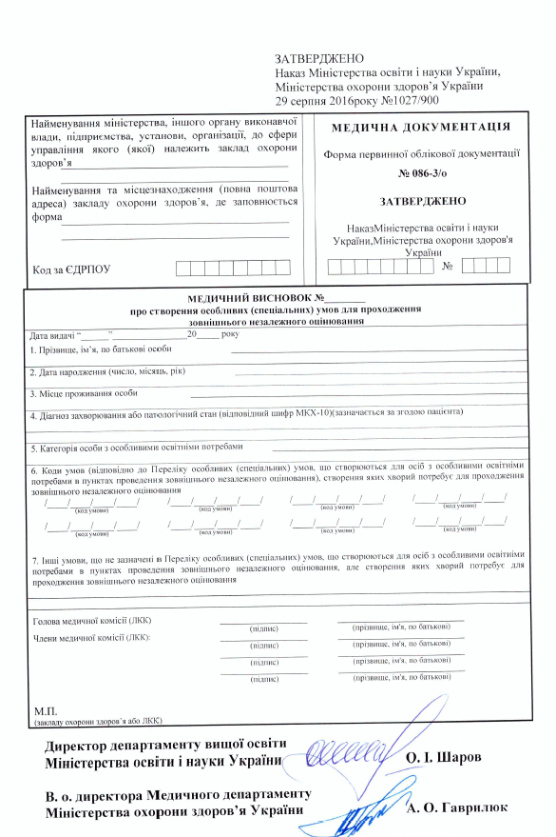

Додаток 4
до Порядку проведення зовнішнього незалежного оцінювання результатів навчання, здобутих на основі повної загальної середньої освіти
(підпункт 1 пункту 9 розділу ІV)
Відбиток кутового штампа навчального закладу | ___________________________  регіональний центр оцінювання якості освіти

(Якщо в навчальному закладі немає кутового
штампа, список оформлюється на офіційному бланку)

СПИСОК
осіб, які проходитимуть державну підсумкову атестацію за освітній рівень повної загальної середньої освіти у формі зовнішнього незалежного оцінювання

(повне найменування навчального закладу)

№  з/п | Прізвище | Ім’я | По батькові | Номер реєстраційної картки | Назви навчальних предметів, результати зовнішнього незалежного оцінювання з яких зараховуються як оцінки за державну підсумкову атестацію

Комплекти реєстраційних документів у кількості _______ додаються.

Директор __________________ _________________________
(підпис) (ініціали, прізвище)
М.П.

Додаток 5
до Порядку проведення зовнішнього незалежного оцінювання результатів навчання, здобутих на основі повної загальної середньої освіти
(підпункт 2 пункту 14 розділу ІV)

Реєстраційне повідомлення
учасника зовнішнього незалежного оцінювання

Вас зареєстровано для участі в зовнішньому незалежному оцінюванні _____ року.
До бази даних Українського центру оцінювання якості освіти внесено такі відомості:
прізвище, ім’я, по батькові: ______________________________________________;
число, місяць, рік народження: ___________________________________________;
документ, на підставі якого здійснено реєстрацію:
назва ______________________, серія ___________, номер ___________________;
номер контактного телефону: ____________________________________________;
адреса електронної пошти: ______________________________________________;
адреса, за якою може надсилатися офіційна кореспонденція: __________________
______________________________________________________________________;
назва навчального закладу: ____________________________________, клас: ____(для випускників загальноосвітніх навчальних закладів поточного року);
населений пункт, де Ви перебуватимете у дні проведення зовнішнього незалежного оцінювання (для випускників минулих років, учнів (слухачів, студентів) професійно-технічних, вищих навчальних закладів): _______________;
номер і дата медичного висновку про необхідність створення особливих (спеціальних) умов для проходження зовнішнього незалежного оцінювання (для осіб з особливими освітніми потребами): _________________________________.
Ця інформація буде використана в процесі підготовки та проведення зовнішнього незалежного оцінювання.
У поданій нижче таблиці вказано навчальні предмети, які Ви обрали для проходження зовнішнього незалежного оцінювання, мову, якою буде надано завдання сертифікаційної роботи, а також зазначено назви навчальних предметів, результати зовнішнього незалежного оцінювання із яких будуть зараховані як оцінки за державну підсумкову атестацію.

Назва навчального предмета | Мова, якою буде надано завдання сертифікаційної роботи | Державна підсумкова атестація у формі зовнішнього незалежного оцінювання*
*Навпроти навчальних предметів, із яких результати зовнішнього незалежного оцінювання будуть зараховані як оцінки за державну підсумкову атестацію, зазначається «ДПА».

Прізвище, ім’я, по батькові
Адреса
Індекс
Зразок | ЗАТВЕРДЖЕНО  Наказ Міністерства освіти і науки України  10 січня 2017 року № 25

ФОТОКАРТКА  ГОЛОГРАМА |  | УКРАЇНСЬКИЙ ЦЕНТР ОЦІНЮВАННЯ ЯКОСТІ ОСВІТИ  СЕРТИФІКАТ  ЗОВНІШНЬОГО НЕЗАЛЕЖНОГО ОЦІНЮВАННЯ  №____________________РIN-код:______  ______________________________________  (прізвище)  ______________________________________  (ім’я, по батькові)  _________________ ____ __________________  ________ (назва, серія (за наявності), номер документа, на підставі якого особу  зареєстровано для участі в зовнішньому незалежному оцінюванні)
ПРОЙШОВ(ЛА) У 20___ РОЦІ
ЗОВНІШНЄ НЕЗАЛЕЖНЕ ОЦІНЮВАННЯ З ТАКИХ НАВЧАЛЬНИХ ПРЕДМЕТІВ:
_____________  (навчальний предмет; рівень складності завдань (за наявності))  _________________  підпис уповноваженої особи Українського центру оцінювання якості освіти  М. П.  ___/______/20___р. | _____________  (навчальний предмет; рівень складності завдань (за наявності))  _________________  підпис уповноваженої особи  Українського центру оцінювання якості освіти  М. П.  ___/______/20___р. |  | _____________  (навчальний предмет; рівень складності завдань (за наявності))  _________________  підпис уповноваженої особи  Українського центру оцінювання якості освіти  М. П.  ___/______/20___р. | _____________  (навчальний предмет; рівень складності завдань (за наявності))  _________________  підпис уповноваженої особи  Українського центру оцінювання якості освіти  М. П.  ___/______/20___р.

Директор Українського центру
оцінювання якості освіти ___________________________________________
(підпис) ____________________(ініціали, прізвище)

М. П.

номер голографічної наліпки
  ШТРИХ-КОД СЕРТИФІКАТА

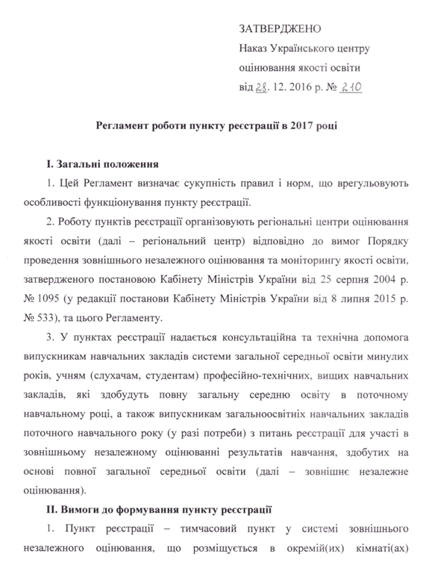

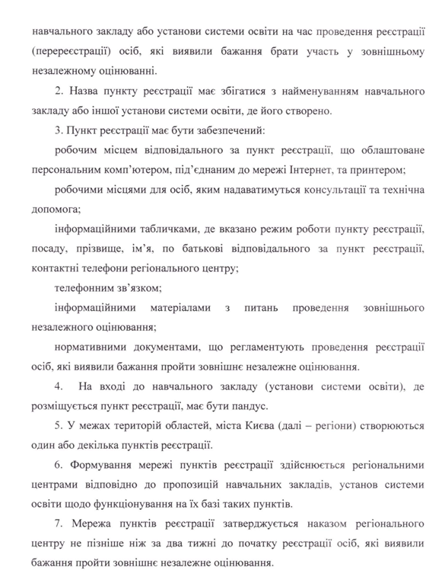

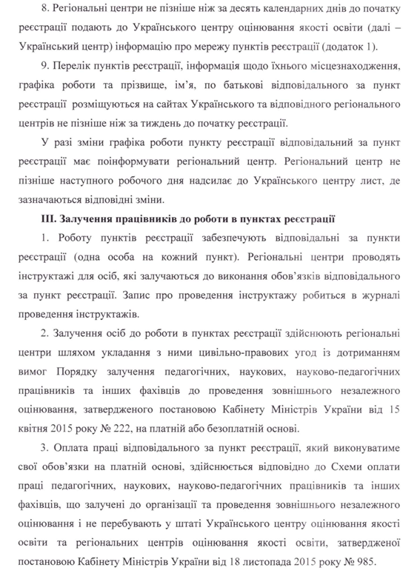

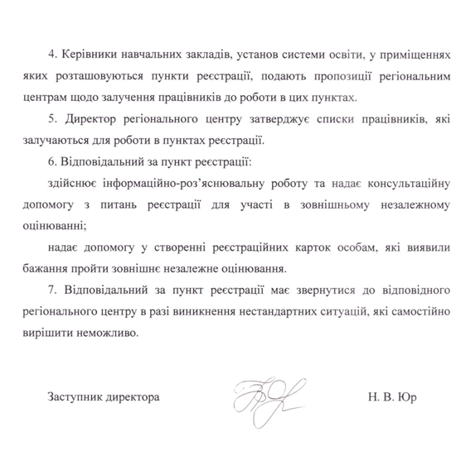

Інструкція

з користування програмою створення

заяви-реєстраційної картки особи

для участі в ЗНО 2017 року

Щоб розпочати роботу з програмою створення заяви-реєстраційної картки особи, яка бажає пройти зовнішнє незалежне оцінювання в 2017 році, потрібно зайти на сайт Українського центру оцінювання якості освіти http://testportal.gov.ua/ у розділ «Реєстрація - 2017».

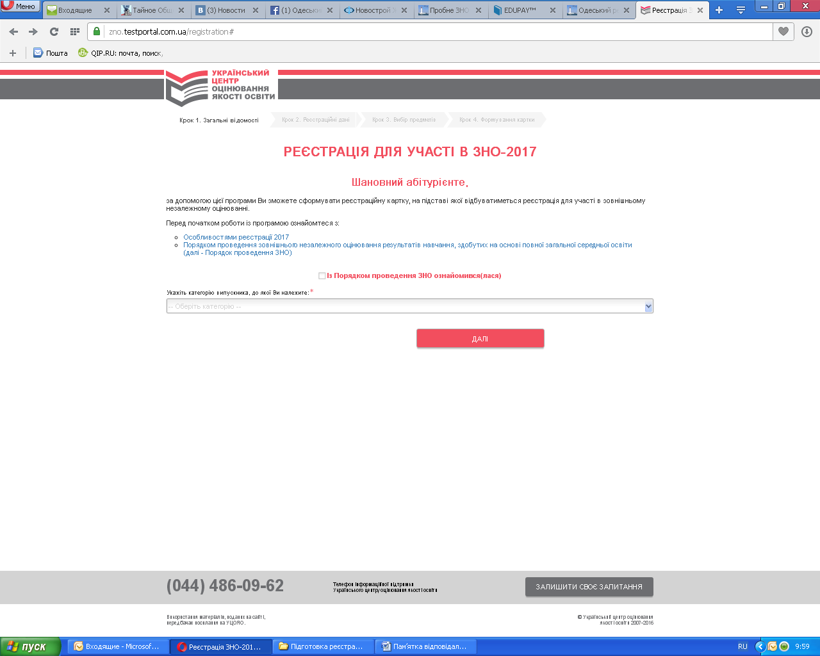
Рис.1

Після натискання на кнопку «Реєстрація - 2017» з’являється вікно (рис. 1)
Дане вікно містить такі кнопки:
- Особливості реєстрації 2017 (після натискання можна ознайомитися з особливостями реєстрації на ЗНО у 2017 році );
- Порядок проведення зовнішнього незалежного оцінювання результатів навчання, здобутих на основі повної загальної середньої освіти (після натискання можна ознайомитися з Порядком проведення ЗНО);
Перед початком реєстрації необхідно обов’язково ознайомитися з особливостями реєстрації та порядком проведення ЗНО і лише після цього поставити відмітку у полі:
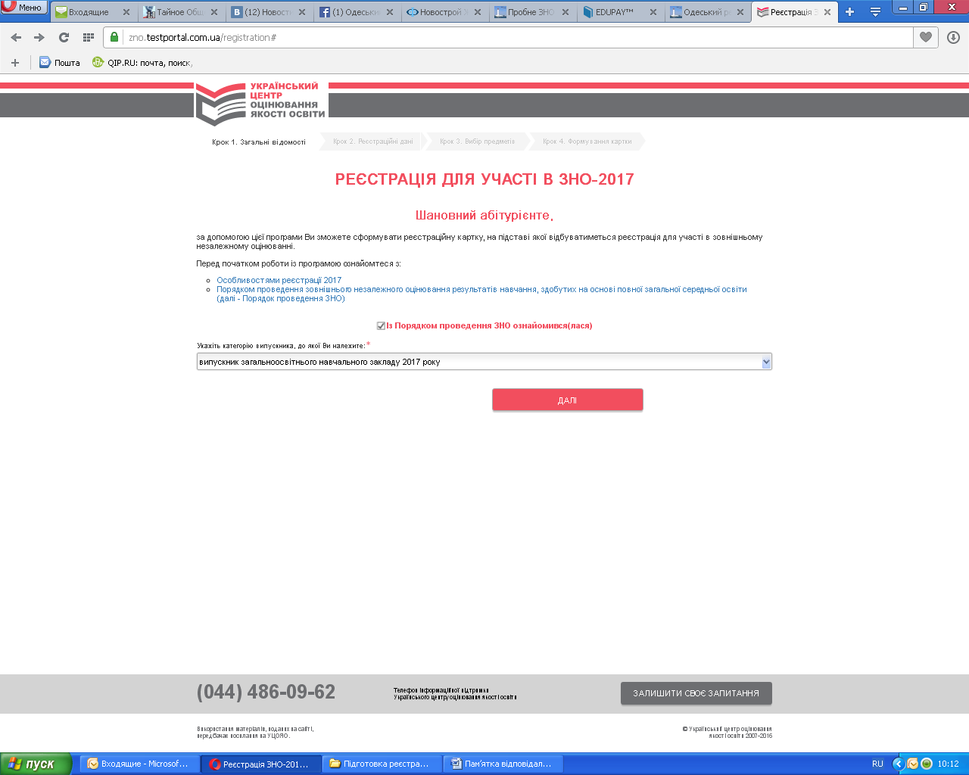
Після ознайомлення з документами необхідно зазначити категорію випускника, до якої належить особа (Рис 2).
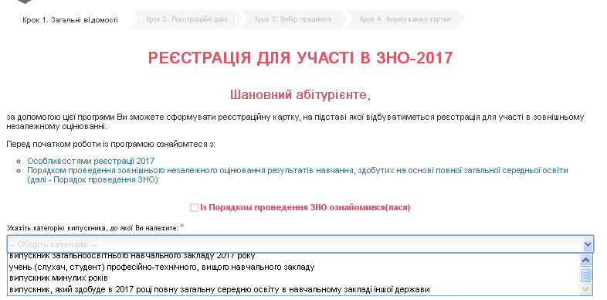
Рис.2
Після вибору категорії необхідно натиснути кнопку «Далі» та перейти до основного етапу реєстрації (рис.3)
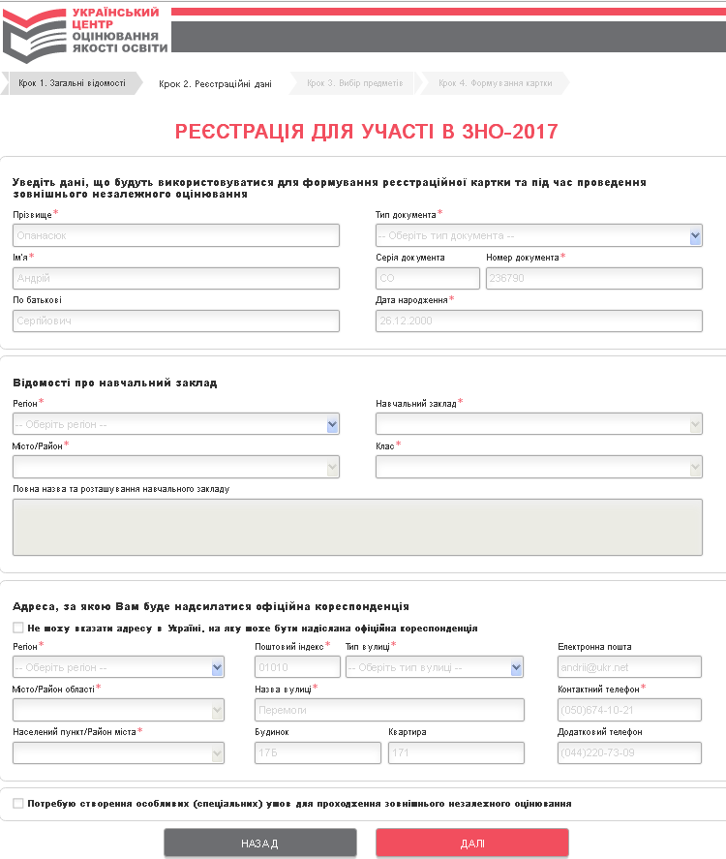
Рис.3

Для того, щоб зареєструватися, треба внести такі дані про себе:
- Прізвище, ім’я, по батькові;
- Тип документа (серія та номер), на підставі якого здійснюється реєстрація;
- Дата народження;
- Відомості про свій навчальний заклад;
- Адреса, за якою особі може бути надіслана офіційна кореспонденція (офіційна адреса);
- Контактний телефон;
- Електронна пошта;
- За потребою, дата та номер видачі висновку закладу охорони здоров’я.

Перелік документів, на підставі яких абітурієнт має право зареєструватися для участі в ЗНО – 2017:
- Паспорт
- Свідоцтво про народження
- Тимчасове посвідчення громадянина України
- Посвідка на постійне (тимчасове) проживання
- Довідка про звернення за захистом в Україні
- Довідка з навчального закладу (для осіб з неконтрольованої території, які є учнями (слухачами, студентами) загальноосвітніх, професійно-технічних, вищих навчальних закладів, розташованих на території, де органи державної влади здійснюють у повному обсязі свої повноваження, та втратили документ, що посвідчує особу, і не мають можливості його відновити).
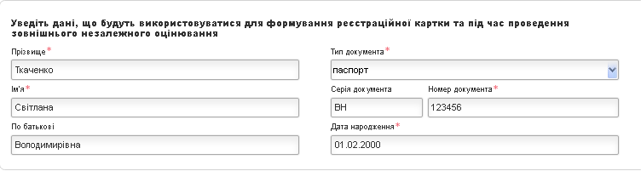

Рис.4

Після внесення персональних даних (рис.4), абітурієнт переходить до частини, у якій треба зазначити відомості про свій навчальний заклад та клас (рис.5)
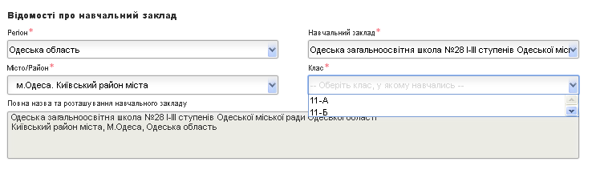
Рис.5
Під час вибору загальноосвітнього навчального закладу (назву навчального закладу обирають лише випускники загальноосвітніх навчальних закладів 2017 року) програма реєстрації виводить повідомлення про те, що закріплення учасника за пунктами проведення ЗНО буде здійснюватися з урахуванням адреси навчального закладу (рис.6).
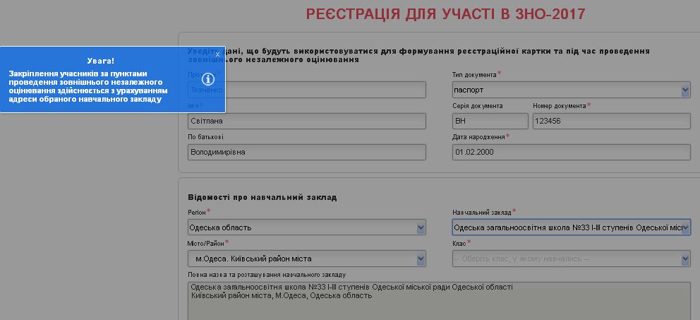
Рис.6
Після внесення відомості про свій навчальний заклад, абітурієнт переходить до частини, у якій треба вказати офіційну адресу, на яку особі може бути надіслана офіційна кореспонденція (рис.7).
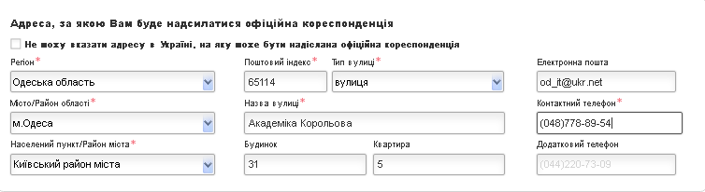
Рис.7
Якщо таку адресу вказати неможливо, то треба обрати назву регіонального центру, який має обробляти реєстраційну картку (рис.8).

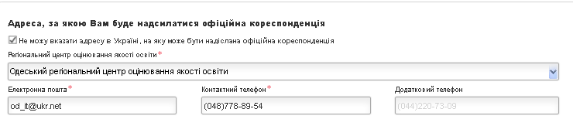
Рис.8

Наступний етап реєстрації (за потреби) – зазначити необхідність створення особливих (спеціальних) умов проходження ЗНО. Якщо умови необхідно створити, то при реєстрації треба внести номер та дату видачі висновку закладу охорони здоров’я з переліком умов, які саме необхідно організувати. Під час вибору необхідності створити спеціальні умови програма реєстрації виводить повідомлення про те, що до комплекту реєстраційних документів необхідно надати відповідний медичний висновок (рис.9, 10)
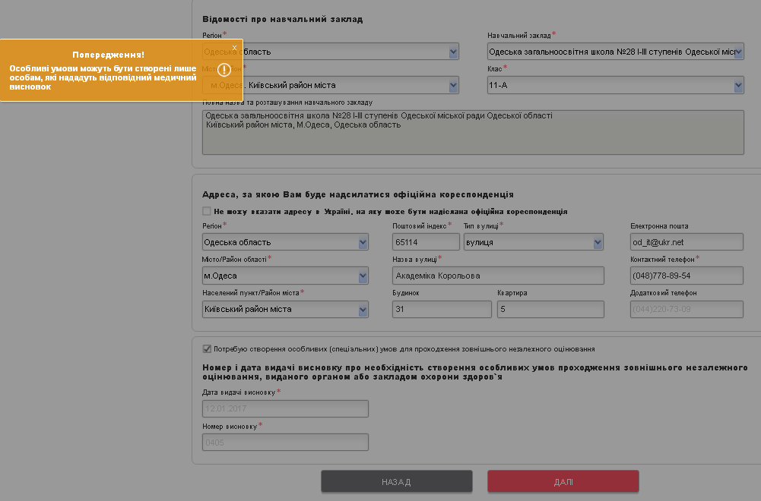
Рис.9
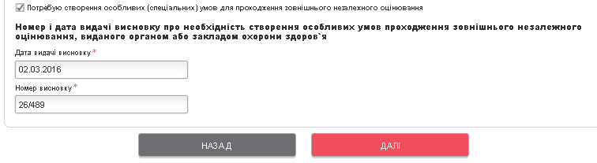
Рис.10

Після внесення даних на першому етапі необхідно натиснути кнопку «Далі» та перейти до наступного етапу «Вибір предметів» (рис.11)
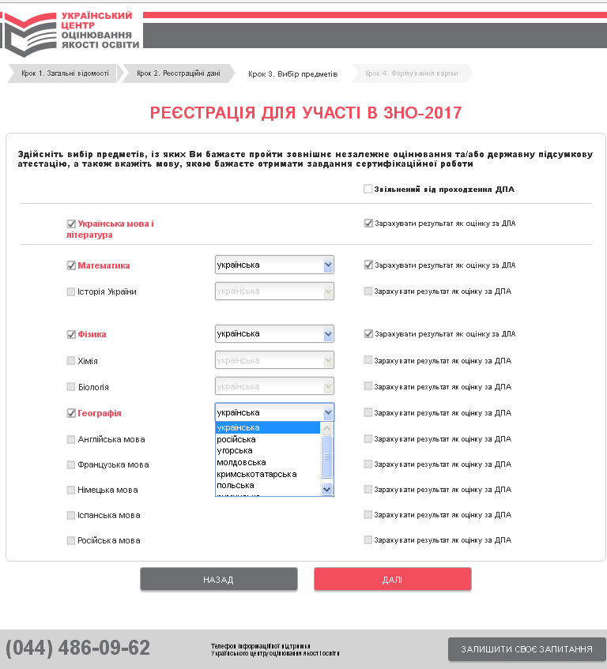
Рис.11
На цьому етапі необхідно указати перелік навчальних предметів (не більше ніж чотири), із яких особа бажає пройти зовнішнє оцінювання, мову, якою особа бажає отримати переклади завдань та поставити відмітку напроти предметів, результат за які буде зараховано як державна підсумкова атестація.
Якщо особа звільнена від проходження ДПА, але бажає здавати ЗНО для вступу до вищого навчального закладу, то необхідно поставити позначку, як зазначено на рисунку 12
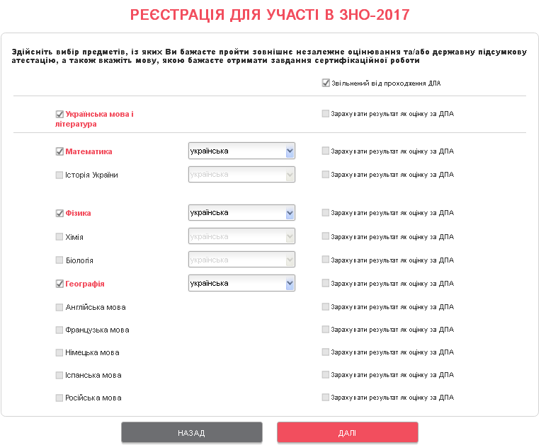
Рис.12

Після завершення введення всіх даних треба натиснути кнопку «Далі». Після цього відкриється вікно (рис.13) останнього етапу «Формування картки».
В цьому вікні треба сформувати реєстраційну картку (PDF). Також при проставленні відповідної позначки реєстраційну картку можна сформувати без штрих-коду.

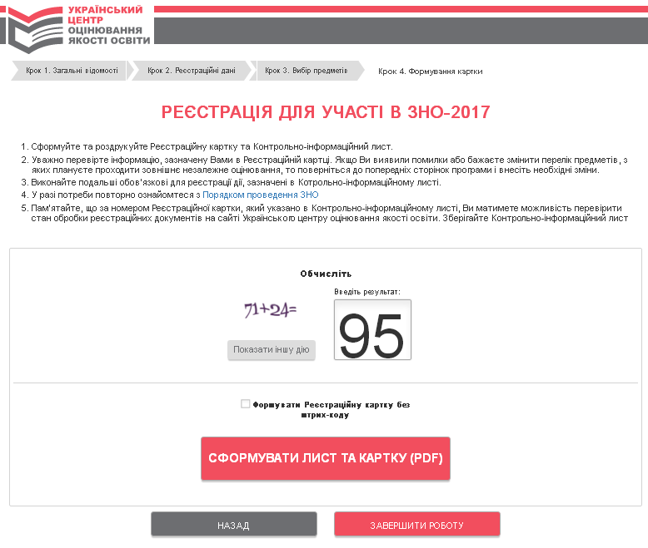
Рис.13

Після того, як Ви сформували реєстраційну картку та контрольно-інформаційний лист, їх необхідно роздрукувати (рис.14, 15)
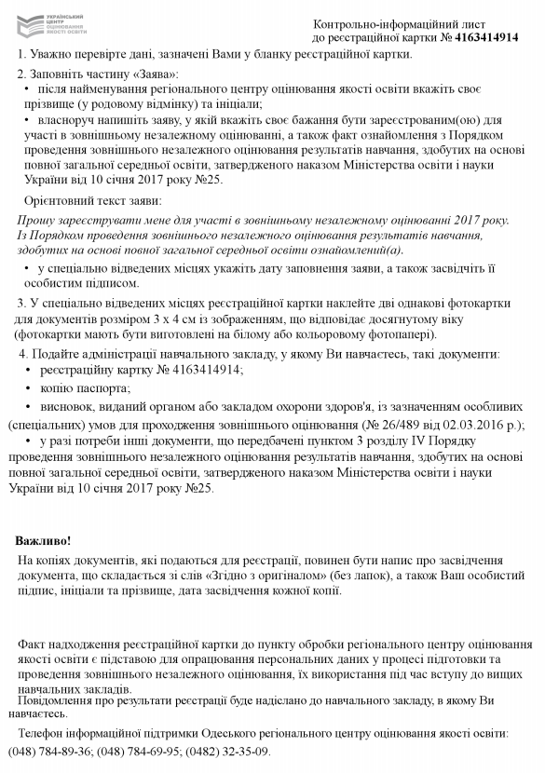
Рис.14
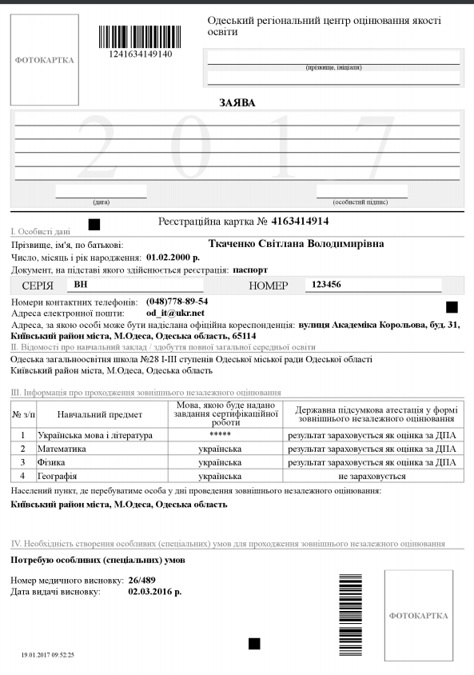
Рис.15
Ви повинні роздрукували заяву та контрольно-інформаційний лист. Усі поля, які порожні, треба заповнити власноручно:
- ПІБ
- Текст заяви
- Дата
- Підпис

Наклеїти у відповідних містах 2 однакові фотокартки.

Контактна інформація
__________________________________________________________________________

Адреса: 65114, м.Одеса, вул. Академіка Корольова, 26
Тел.: (048) 784-69-95 – телефон інформаційної підтримки ОРЦОЯО
Тел.: (048) 784-89-36, (0482) 32-35-09 - відділ інформаційних технологій

